

งานอำนวยการ

สรุปผลการปฏิบัติงาน
ของสถานีตำรวจภูธรไทรย้อย
เดือน มีนาคม 2568


วันที่..( 8 มี.ค. 2568 ) เวลา 17.30 น. ว่าที่ พ.ต.อ.ศักดิ์สุธี คำมูล ผกก.สภ.ไทรย้อย ร่วมเป็นเกียรติในพิธีเปิดงาน ” เทศกาลผลไม้นานาพรรณ มหัศจรรย์ของดีเนินมะปราง ประจำปี 2568 ” ร่วมกับหัวหน้าส่วนราชการต่างๆ และแขกผู้เกียรติ ณ สนามหน้าที่ว่าการอำเภอเนินมะปราง โดยมี นายทวี เสริมภักดีกุล ผู้ว่าราชการจังหวัด เป็นประธานในพิธี

สรุปผลการปฏิบัติงาน
ของสถานีตำรวจภูธรไทรย้อย
เดือน มีนาคม 2568

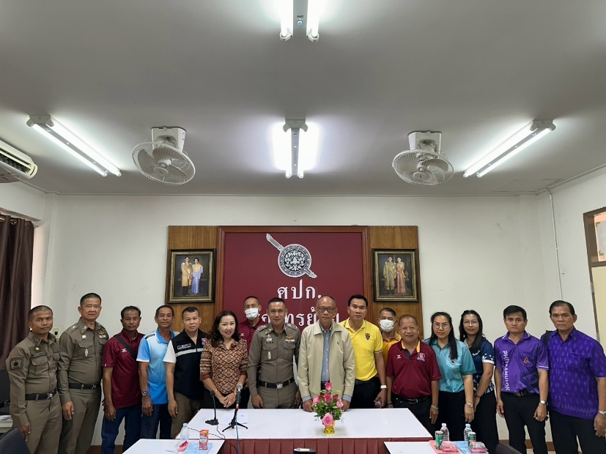
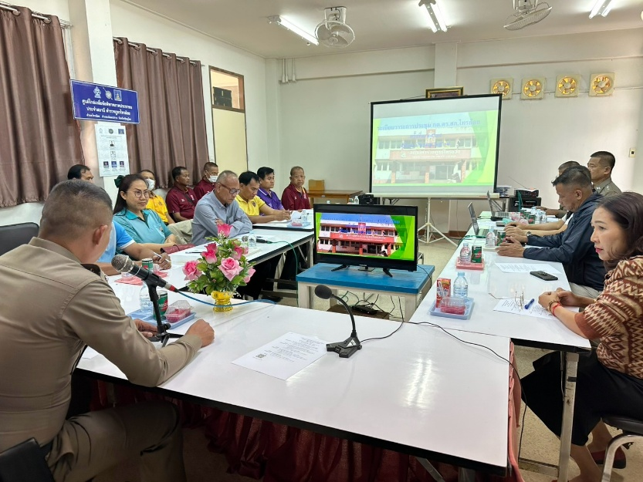
วันนี้( 19 มีนาคม2568) เวลา 13.30 น. พ.ต.อ.ศักดิ์สุธี คำมูล ผกก.สภ.ไทรย้อย ,พ.ต.ท.สุทธิพงษ์ สารพานิชรอง ผกก.ป.สภ.ไทรย้อย, พ.ต.ท.ธานินทร์ พรมเกต รอง ผกก.สส.สภ.ไทรย้อย พร้อมด้วยคณะกรรมการ กต.ตร.สภ.ไทรย้อย จัดให้มีการประชุมคณะกรรมการตรวจสอบและติดตามการบริหารงานตำรวจสถานีตำรวจภูธรไทรย้อย ณ ห้องประชุมสถานีตำรวจภูธรไทรย้อย

สรุปผลการปฏิบัติงาน
ของสถานีตำรวจภูธรไทรย้อย
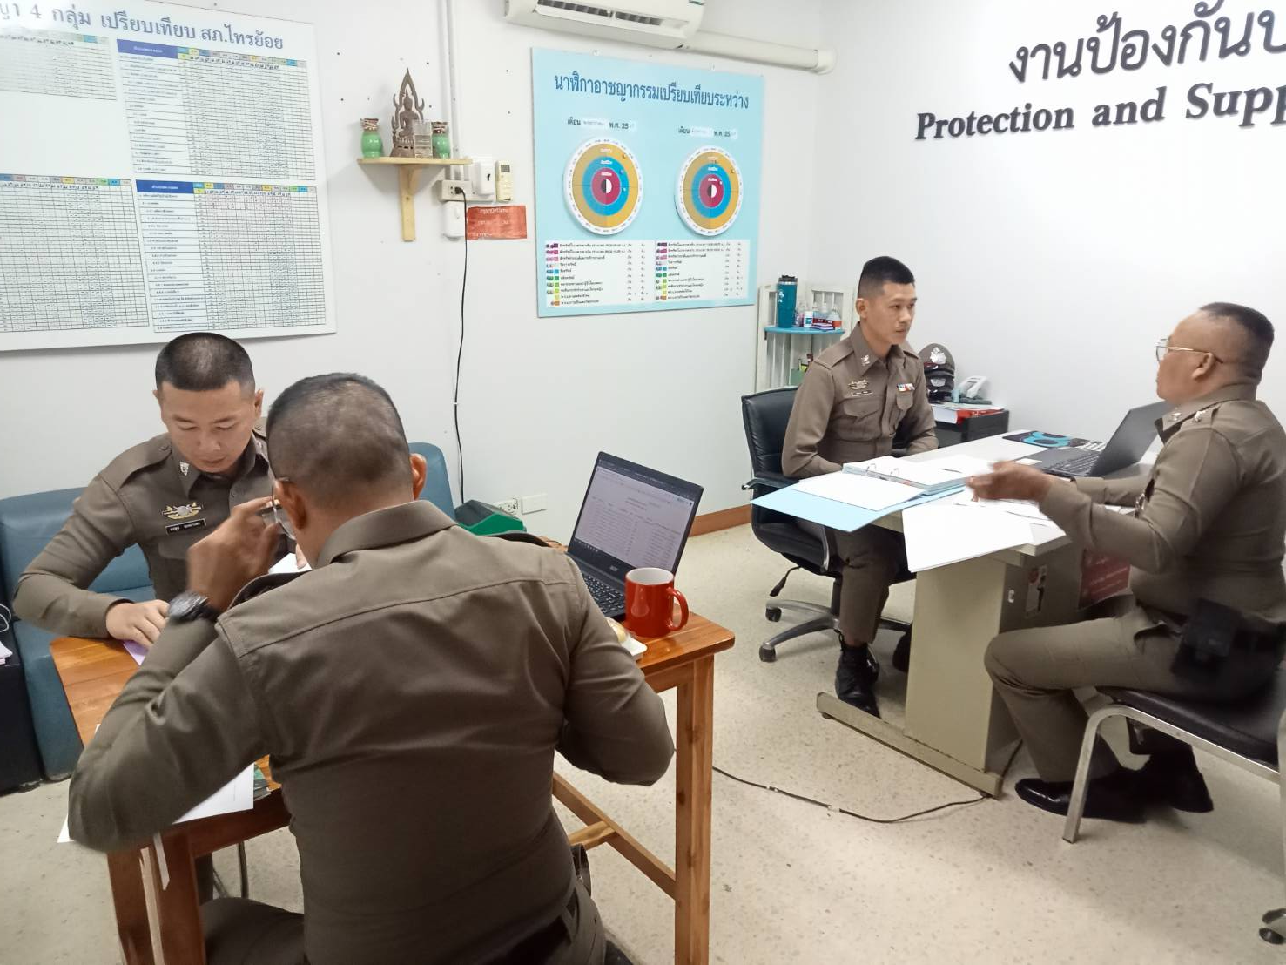
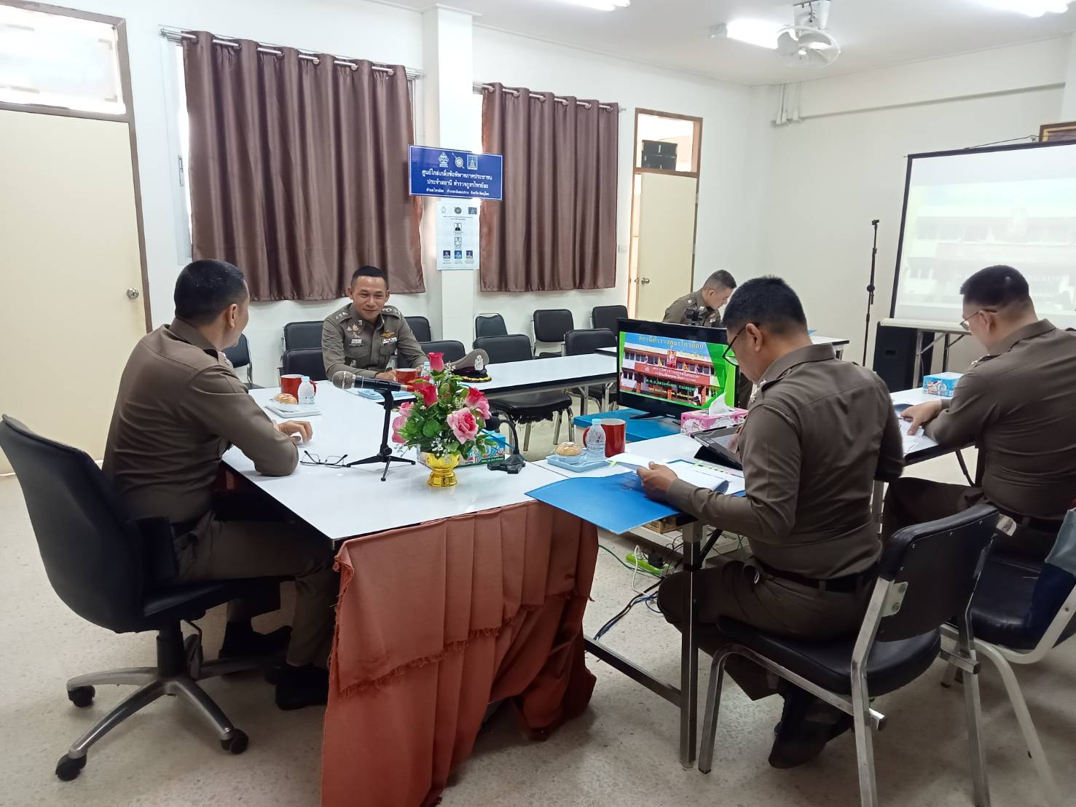
วันนี้( 19 มีนาคม2568) เวลา 13.30 น. พ.ต.อ.ศักดิ์สุธี คำมูล ผกก.สภ.ไทรย้อย ,พ.ต.ท.สุทธิพงษ์ สารพานิชรอง ผกก.ป.สภ.ไทรย้อย, พ.ต.ท.ธานินทร์ พรมเกต รอง ผกก.สส.สภ.ไทรย้อย พร้อมด้วยคณะกรรมการ กต.ตร.สภ.ไทรย้อย จัดให้มีการประชุมคณะกรรมการตรวจสอบและติดตามการบริหารงานตำรวจสถานีตำรวจภูธรไทรย้อย ณ ห้องประชุมสถานีตำรวจภูธรไทรย้อย
เดือน มีนาคม 2568
งานจราจร

สรุปผลการปฏิบัติงาน
ของสถานีตำรวจภูธรไทรย้อย
เดือน มีนาคม 2568
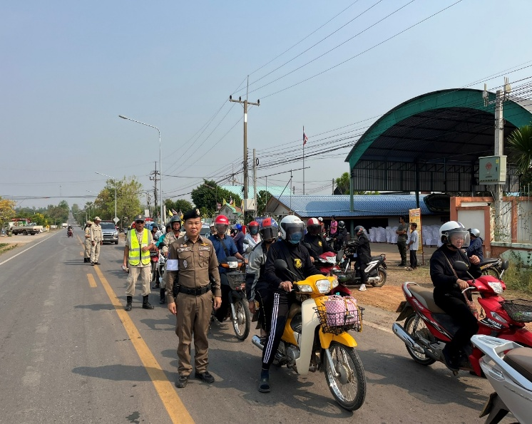
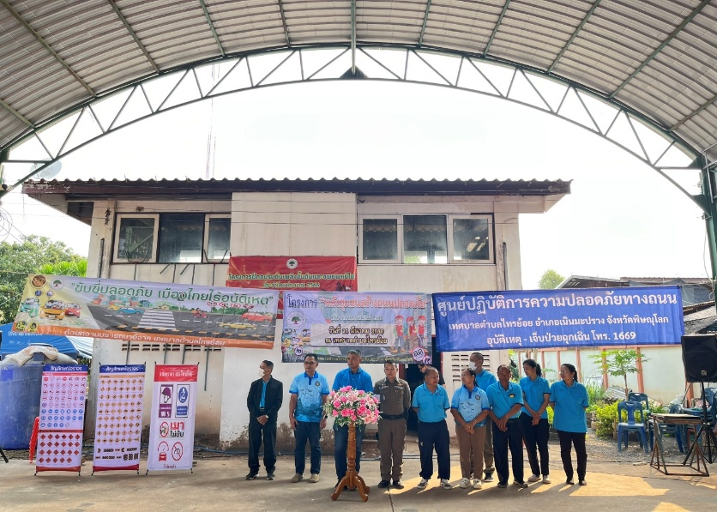
วันที่ (21 มี.ค. 2568) เวลา 8.00 น. อำนวยการโดย พ.ต.อ.ศักดิ์สุธี คำมูล ผกก.สภ.ไทรย้อย , พ.ต.ท.สุทธิพงษ์ สารพานิช รอง ผกก.ป.ฯโดย พ.ต.ท.อยู่คง กาวิน สวป.ฯ , ร.ต.ต.ธนัญชัย มากมิ่ง รอง สวป.(ป.) ร้อยเวร 20 พร้อมชุดสายตรวจ จราจร ร่วมกิจกรรมขับขี่ปลอดภัย เมืองไทยไร้อุบัติเหตุ , พลังชุมชนสร้างถนนปลอดภัย , ศูนย์ปฏิบัติการความปลอดภัยทางถนนสวมหมวกกันน็อค 100% โดยมีนายกเทศบาลตำบลไทรย้อยเป็นผู้เปิดโครงการ พร้อมอบรมบรรยายให้ความรู้เรื่องกฎหมายจราจรแก่ เจ้าหน้าที่เทศบาล , อปพร. , ชุดกู้ภัย , ประชาชนผู้เข้าร่วมอบรม และทำกิจกรรมรณรงค์สวมหมวกกันน็อคเดินทางผ่านเส้นทางเทศบาลไทรย้อย – สภ.ไทรย้อย กิจกรรมดำเนินไปได้ด้วยดี

สรุปผลการปฏิบัติงาน
ของสถานีตำรวจภูธรไทรย้อย
เดือน มีนาคม 2568

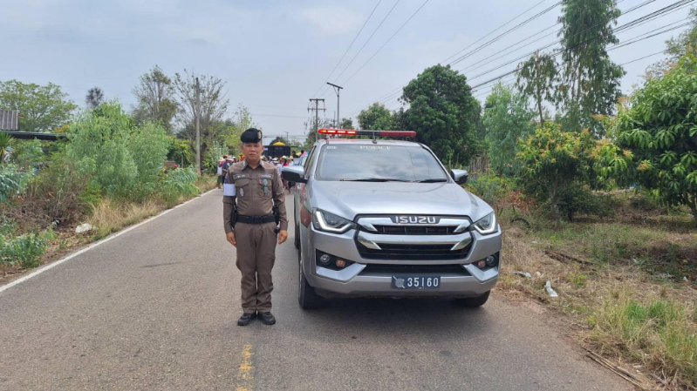
วันที่ 26 มี.ค. 2568 เวลา 11.00 น. เป็นต้นไป ภายใต้อำนวยการและสั่งการโดยพ.ต.อ.ชาญชัย หาแก้ว ผกก. สภ.ไทรย้อย ,พ.ต.ท.สุทธิพงษ์ สารพานิช รอง ผกก.ป.ฯ มอบหมายให้ พ.ต.ท.อยู่คง กาวิน สวป.ฯ. , ร.ต.ต.ธนัญชัย มากมิ่ง รอง สว.(ป.)ฯ พร้อมด้วยชุด 20 สายตรวจรถยนต์ สภ.ไทรย้อย นำขบวนและอำนวยความสะดวกด้านการจราจร ขบวนฉลองพัดยศ พระครูสุกิตติพิลาส เจ้าอาวาสวัดบ้านหนองขมิ้น ม.2 ต.ไทรย้อย อ.เนินมะปราง จ.พิษณุโลก

สรุปผลการปฏิบัติงาน
ของสถานีตำรวจภูธรไทรย้อย
เดือน มีนาคม 2568
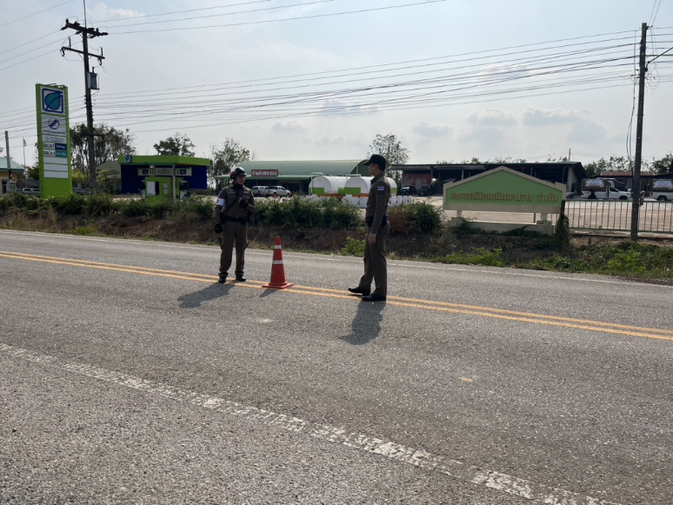
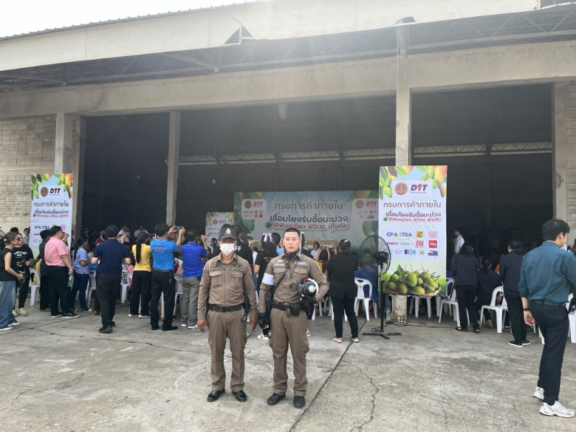
วันที่ 27 มี.ค. 2568 เวลา 15.00 น.ภายใต้การอำนวยการของ พ.ต.อ.ศักดิ์สุธี คำมูล ผกก.สภ.ไทรย้อย,พ.ต.ท.สุทธิพงษ์ สารพานิช รอง ผกก.ป.สภ.ไทรย้อย มอบหมายให้ พ.ต.ท.อยู่คง กาวิน สวป.สภ.ไทรย้อย, ร.ต.ท.สุชาติ ปาดจัก รอง สว.(ป.)ฯ ปฎิบัติหน้าที่ ร้อยเวร 20 พร้อมชุด 20 และชุดจราจร ว.4 รักษาความปลอดภัยและจัดการจราจร กิจกรรมเชื่อมโยงรับซื้อมะม่วง กรมการค้าภายในโดยมีนายวัฒนศักย์ เสือเอี่ยม อธิบดีกรมการค้าภายใน เป็นประธานในพิธี ที่ สหกรณ์นิคมเนินมะปราง จำกัด ต.ไทรย้อย อ.เนินมะปราง จ.พิษณุโลก
สรุปผลการปฏิบัติงาน
ของสถานีตำรวจภูธรไทรย้อย
เดือน มีนาคม 2568

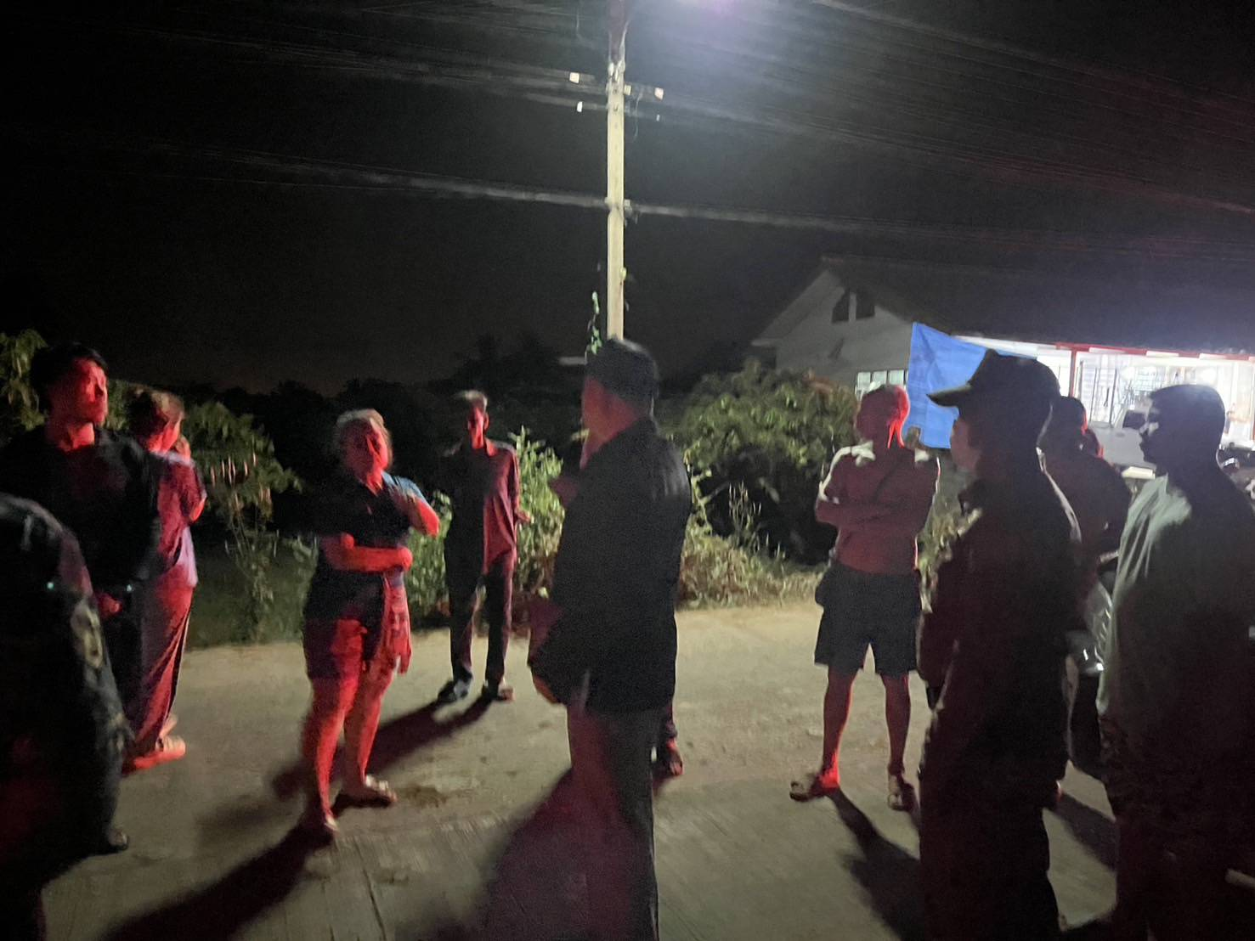
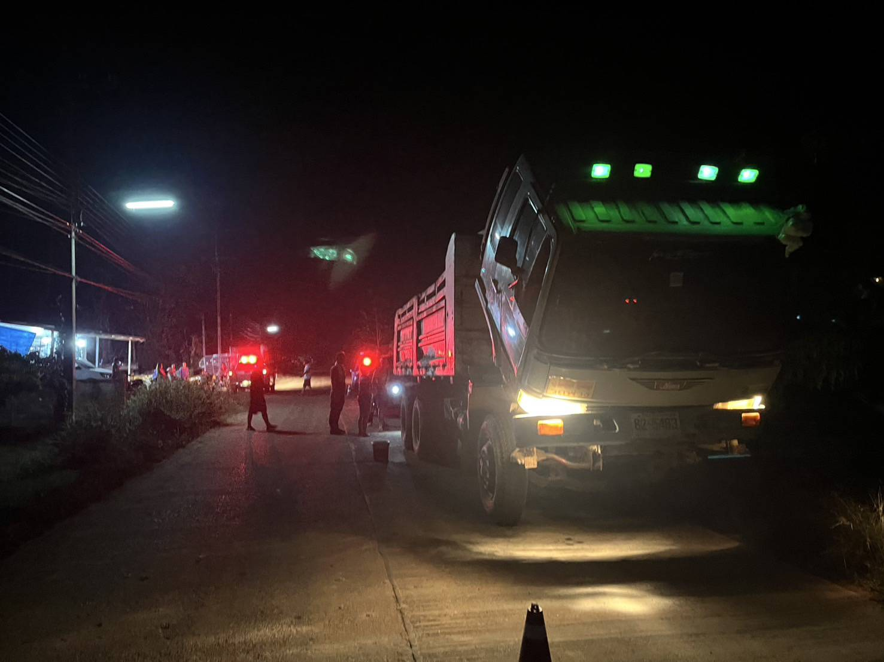
วันที่ 2 มี.ค. 68 เวลา 21.00 น. ร้อยเวร30 พร้อมชุด20 ได้รับแจ้งเหตุ ว.40 รถจักรยานยนต์ชนกับรถบรรทุกเหตุเกิดที่ บ้านพุกระโดน ม.1 ต.ไทรย้อย อ.เนินมะปราง จ.พิษณุโลก จึงเดินทางไปตรวจสอบที่เกิดเหตุเบื้องต้นกู้ภัยได้นำผู้บาดเจ็บส่ง รพ.เนินมะปราง ร้อยเวย30 จึงได้ถ่ายภาพที่เกิดเหตุ ทำแผนที่เกิดเหตุไว้เพื่อดำเนินการต่อไป
งานสอบสวน

สรุปผลการปฏิบัติงาน
ของสถานีตำรวจภูธรไทรย้อย
เดือน มีนาคม 2568
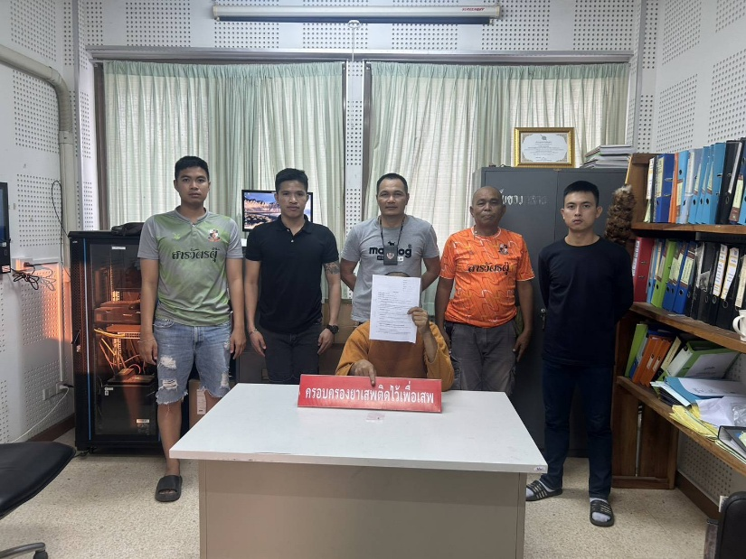
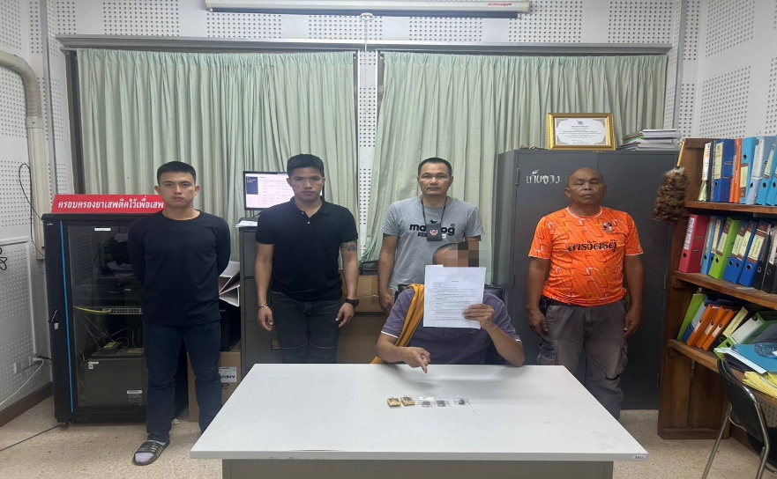
วันที่ 26 มี.ค. 68 เวลา 10.00 น. พ.ต.ท.วิชัย พรมรักษา ร้อยเวร30 พร้อมชุด70 ชุด20 ได้รับแจ้งเหตุลักทรัพย์ที่วัดวังโพรง จึงเดินทางมาตรวจสอบที่เกิดเหตุ พบพระ 2 รูปยืนให้การอยู่ จากการสืบสวนสอบสวนแล้วได้จับกุมนายไทยรัฐฯ ข้อหา “มียาบ้าไว้ครอบครองเพื่อเสพและเสพ” จับกุมนายประสิทธิ์ฯ ข้อหา “ลักทรัพย์หรือรับของโจร” ยึดของกลางนำส่งผู้แจ้ง และดำเนินคดีตามกฎหมายต่อไป

สรุปผลการปฏิบัติงาน
ของสถานีตำรวจภูธรไทรย้อย
เดือน มีนาคม 2568

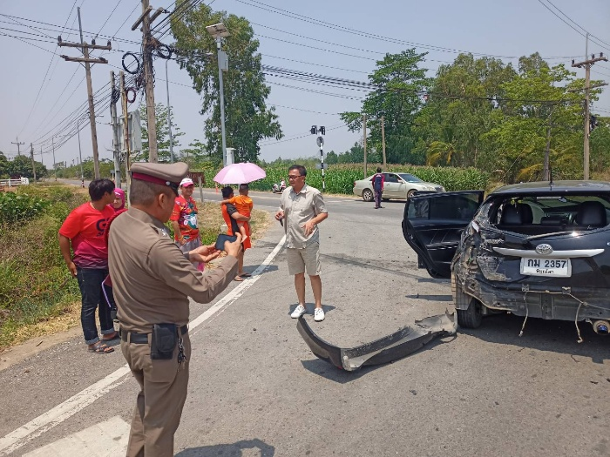
วันที่ 28 มี.ค. 68 เวลา 11.20 น. พ.ต.ท.วิชัย พรมรักษา พงส.เวร และสายตรวจรถยนต์ได้รับแจ้งเหตุ ว.40รถยนต์เก๋งชนกับรถบรรทุก เหตุเกิดที่ สี่แยกบ้านป่าคาย ม.4 ต.ไทรย้อย อ.เนินมะปราง ฯ ตรวจสอบที่เกิดเหตุแล้วเบื้องต้นไม่มีผู้ได้รับบาดเจ็บ และได้ตรวจแอลกอฮอล์ทั้งสองฝ่ายแล้วเป็น 0 พงส.จึงได้ถ่ายรูปและทำแผนที่เกิดเหตุไว้เพื่อดำเนินการต่อไป
งานสืบสวน

สรุปผลการปฏิบัติงาน
ของสถานีตำรวจภูธรไทรย้อย


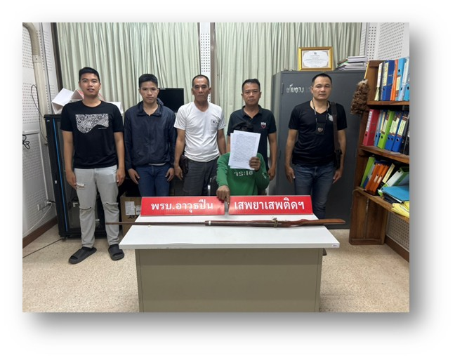
วันนี้ ( 24 มี.ค. 68 ) ภายใต้การอำนวยการของ พ.ต.อ.ศักดิ์สุธี คำมูล ผกก. สภ.ไทรย้อย พ.ต.ท.ธานินทร์ พรมเกต รอง ผกก.สส.สภ.ไทรย้อย นำโดย พ.ต.ท.ประยูร ปินตาแสน สว.สส.สภ.ไทรย้อย,ร.ต.อ.สมชาย ศรีสง่า รอง สว.สส.ฯ พร้อมชุดสืบสวนฯร่วมกันจับกุม ชายไทย อายุ 47 ปี โดยกล่าวหาว่า มีอาวุธปืนไว้ในครอบครองโดยไม่ได้รับอนุญาตและเสพยาเสพให้โทษประเภท 1
เดือน มีนาคม 2568

สรุปผลการปฏิบัติงาน
ของสถานีตำรวจภูธรไทรย้อย
เดือน มีนาคม 2568
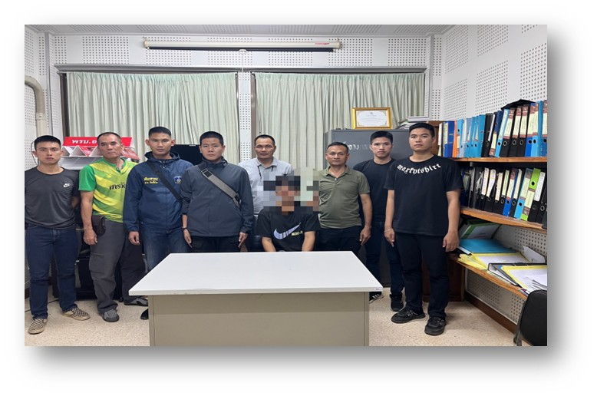
วันที่ ( 25 มี.ค 68 ) ภายใต้การอำนวยการของ พ.ต.อ.ศักดิ์สุธี คำมูล ผกก. สภ.ไทรย้อย พ.ต.ท.ธานินทร์ พรมเกต รอง ผกก.สส.สภ.ไทรย้อย นำโดย พ.ต.ท.ประยูร ปินตาแสน สว.สส.สภ.ไทรย้อย,ร.ต.อ.สมชาย ศรีสง่า รอง สว.สส.ฯ พร้อมชุดสืบสวน ร่วมกับเจ้าหน้าที่ตำรวจ สภ.วังโป่ง อ.วังโป่ง จ.เพชรบูรณ์ ร่วมกันจับกุมตัว ชายไทย อายุ 34 ปีผู้ต้องหาตามหมายจับ ศาลจังหวัดเพชรบูรณ์ ที่ จ.108/2567 ลงวันที่ 23 กันยายน 2567

สรุปผลการปฏิบัติงาน
ของสถานีตำรวจภูธรไทรย้อย
เดือน มีนาคม 2568
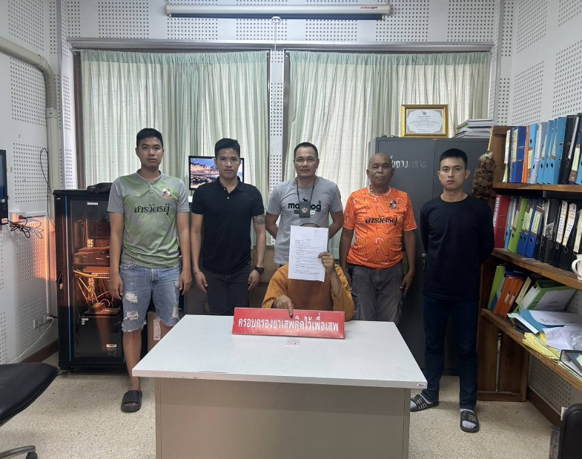
วันที่ 26 มี.ค. 68 เวลา 10.00 น. พ.ต.ท.วิชัย พรมรักษา ร้อยเวร30 พร้อมชุด70 ชุด20 ได้รับแจ้งเหตุลักทรัพย์ที่วัดวังโพรง จึงเดินทางมาตรวจสอบที่เกิดเหตุ พบพระ 2 รูปยืนให้การอยู่ จากการสืบสวนสอบสวนแล้วได้จับกุมนายไทยรัฐฯ ข้อหา “มียาบ้าไว้ครอบครองเพื่อเสพและเสพ” จับกุมนายประสิทธิ์ฯ ข้อหา “ลักทรัพย์หรือรับของโจร” ยึดของกลางนำส่งผู้แจ้ง และดำเนินคดีตามกฎหมายต่อไป

สรุปผลการปฏิบัติงาน
ของสถานีตำรวจภูธรไทรย้อย
เดือน มีนาคม 2568
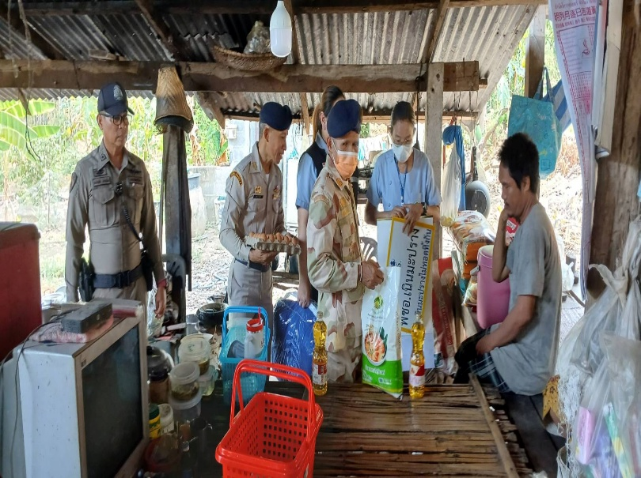
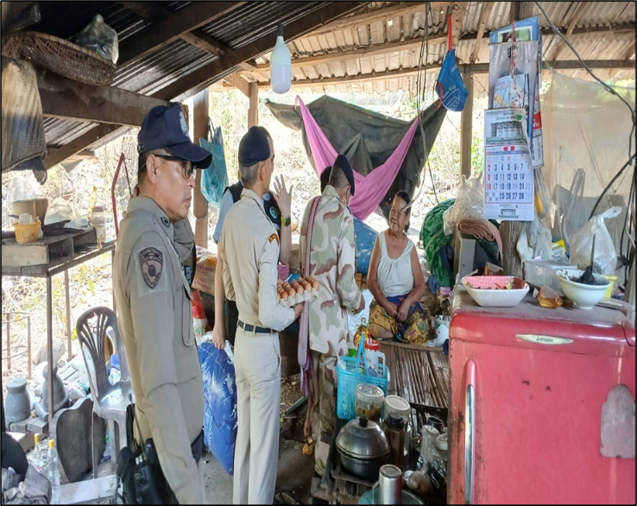
วันที่ (3มี.ค. 2568)เวลา12.45น. ภายใต้การอำนวยการของ พ.ต.อ.ศักดิ์สุธี คำมูล ผกก.สภ.ไทรย้อย,พ.ต.ท.สุทธิพงษ์ สารพานิช รอง ผกก.ป.สภ.ไทรย้อย,พ.ต.ท.อยู่คง กาวิน สวป.สภ.ไทรย้อย มอบหมายให้ ร.ต.ต.ธนัญชัย มากมิ่ง รอง สว.(ป.)ฯ ปฎิบัติหน้าที่ ร้อยเวร 20 พร้อมชุด 20 ได้ ออกตรวจร่วมฝ่ายปกครอง,เจ้าหน้าที่สาธารณสุข ตรวจเยี่มผู้ป่วยจิตเวช บ้านไทรดงยั้งและบ้านเขาเขียว ต.วังโพรงอ.เนินมะปรางจ.พิษณุโลกเหตุการณ์ปกติ
งานป้องกันปราบปราม

สรุปผลการปฏิบัติงาน
ของสถานีตำรวจภูธรไทรย้อย
เดือน มีนาคม 2568
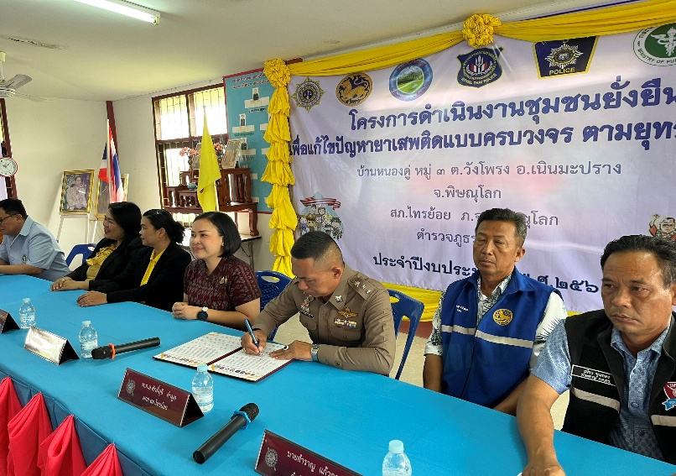
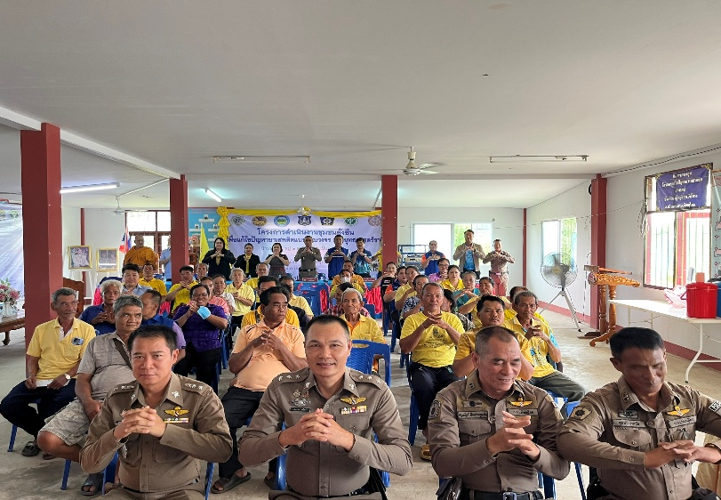
วันที่ (18 มี.ค. 2568) พ.ต.อ.ศักดิ์สุธี คำมูล ผกก.สภ.ไทรย้อย , พ.ต.ท.สุทธิพงษ์ สารพานิช รอง ผกก.ป.ฯ , พ.ต.ท.อยู่คง กาวิน สวป.ฯ , พ.ต.ท.ประยูร ปินตาแสน สว.สส.ฯ พร้อมข้าราชการตำรวจ สภ.ไทรย้อย ร่วมกับ หัวหน้าส่วนราชการ ภาคีเครือข่าย , ผู้นำชุมชน , อสม , ชาวบ้านทุ่งยาว ม.1 , กต.ตร. ,บ้านหนองดู่ ม.3 ต.วังโพรง ร่วมพิธีเปิดโครงการดำเนินงานตำบลยั่งยืน เพื่อแก้ไขปัญหายาเสพติดแบบครบวงจรตามยุทธศาสตร์ชาติ ประจำปี 2568 เพื่อแก้ไขการแพร่ระบาดของยาเสพติดในชุมชน โดยเสริมสร้างให้ชุมชนเกิดความเข้มแข็ง เข้าใจโดยมี นางสาว ดารา เอี่ยมส่งเสริม นายอำเภอเนินมะปราง เป็นประธาน พร้อมด้วย หัวหน้าส่วนราชการ ร่วมลงนามข้อตกลง (MOU)โครงการตำบลยั่งยืน มีการตรวจปัสสาวะผู้นำชุมชนและผู้นำท้องถิ่น เพื่อ ให้ความโปร่งใส เปิดเผย ให้ชาวบ้านตื่นตัว การดำเนินการเป็นไปด้วยความเรียบร้อย
วันที่ (21 มี.ค. 2568) เวลา 8.00 น. อำนวยการโดย พ.ต.อ.ศักดิ์สุธี คำมูล ผกก.สภ.ไทรย้อย , พ.ต.ท.สุทธิพงษ์ สารพานิช รอง ผกก.ป.ฯโดย พ.ต.ท.อยู่คง กาวิน สวป.ฯ , ร.ต.ต.ธนัญชัย มากมิ่ง รอง สวป.(ป.) ร้อยเวร 20 พร้อมชุดสายตรวจ จราจร ร่วมกิจกรรมขับขี่ปลอดภัย เมืองไทยไร้อุบัติเหตุ , พลังชุมชนสร้างถนนปลอดภัย , ศูนย์ปฏิบัติการความปลอดภัยทางถนนสวมหมวกกันน็อค 100% โดยมีนายกเทศบาลตำบลไทรย้อยเป็นผู้เปิดโครงการ พร้อมอบรมบรรยายให้ความรู้เรื่องกฎหมายจราจรแก่ เจ้าหน้าที่เทศบาล , อปพร. , ชุดกู้ภัย , ประชาชนผู้เข้าร่วมอบรม และทำกิจกรรมรณรงค์สวมหมวกกันน็อคเดินทางผ่านเส้นทางเทศบาลไทรย้อย – สภ.ไทรย้อย กิจกรรมดำเนินไปได้ด้วยดี

เดือน มีนาคม 2568

สรุปผลการปฏิบัติงาน
ของสถานีตำรวจภูธรไทรย้อย

